

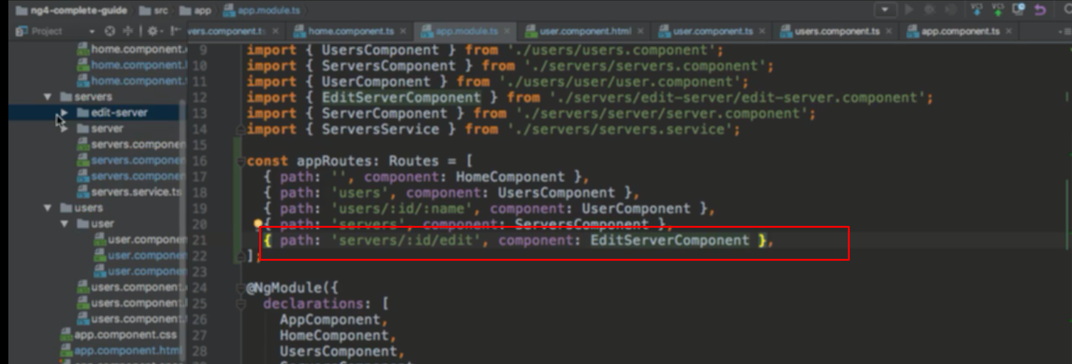

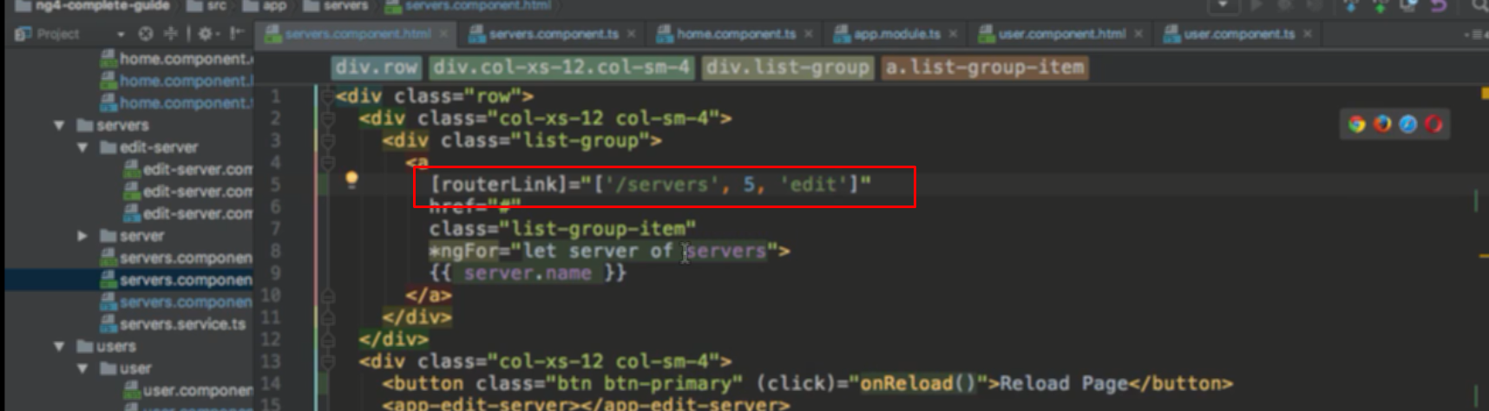

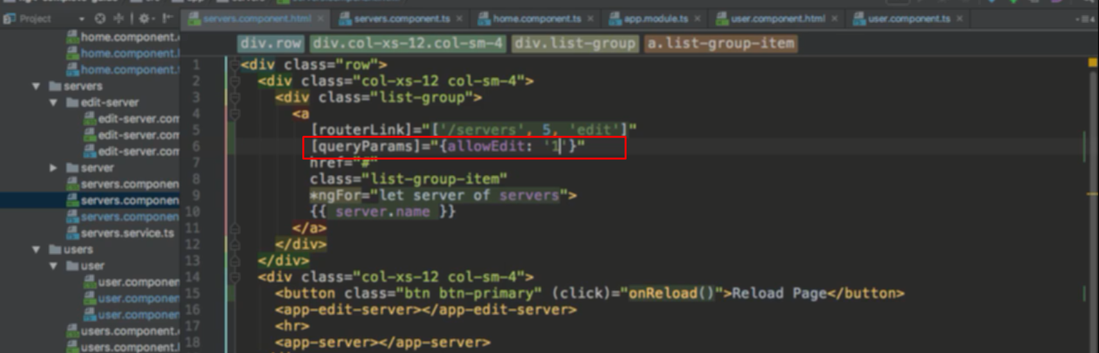

Dùng thêm property binding khác để đưa thêm queryParam vào



Kết quả khi nhấn vào link

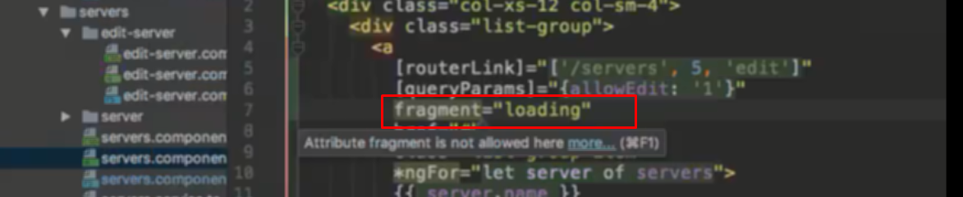

Hoặc là dùng ngoặc vuông với “’loading’”



//

